Dossier fabrication d'une chaudière a biomasse

Cette chaudière est basée sur les travaux de Jean Pain , celui ci avait découvert qu'une amas de déchets végétaux de plusieurs m3 en décomposition émet une température pouvant aller jusqu'à 75° pendant plusieurs mois , il se chauffait ainsi .
Cette chaudière n’émet pas de co2 car elle ne consume aucune matières, elle récupère la chaleur issue de la décomposition des végétaux.

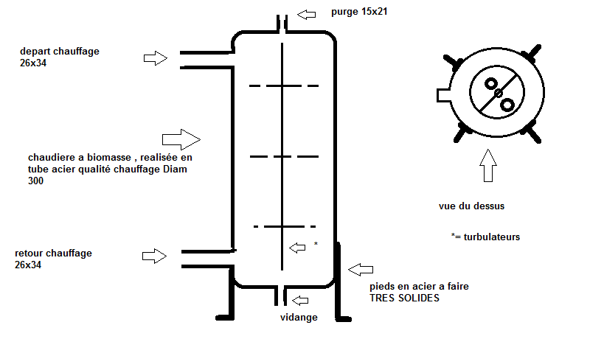

Fabrication :
l’idéal serait de l'inox mais couteux et difficile a souder, ( on peut aussi récupérer une cuve d'un ancien ballon réchauffeur en inox) , a défaut nous nous contenterons d'acier qualité chauffage , soudé a l'arc , protégée contre la corrosion par un traitement.

Pour commencer se procurer :
- un tube diam 300 long 1,5m ( on en trouve chez les ferrailleurs)
- deux fonds bombés diam 300
- deux tubes 26x34 long 50cm
- deux petits morceaux de 15x21 et 20x27
- du fer U (épais) quatre morceaux de 50cm
- deux brides a souder 26x34 DN 50

plier les fer U a 90 ° a env 35cm ( les chauffer a rouge au chalumeau) pour fabriquer les pieds

percer les fonds bombés en leur centre ( un a 15 , l'autre a 20)
souder le fond bombé percé a 15 a une extrémité du tube de 300 ( haut de la chaudière)

fabriquer un turbulateur * ( il doit ralentir la circulation de l'eau dans la chaudière ) , le glisser dans le tube de 300 et souder l'autre fond bombés souder un morceau de tube fileté (15x21 du coté percé a 15 pour la purge) et ( 20x27 coté percé a 20 pour la vidange)
souder les pieds le long de la partie basse de la chaudière ( veiller a souder TOUS les cotés)

percer le corps de la chaudière a env 10cm du bord supérieur a 26 , pointer un tubes de 26x34 a l’équerre et pointer la bride a souder ( vérifier bien l’équerrage ) faire pareil a 10cm du bord inférieur (canalisation retour ) et souder le tout

mettre la chaudière verticalement , elle doit tenir debout bien stable
placer des plaques percées avec des joints sur les brides , des vannes sur la vidange et la purge , gonfler a l'air( au moins 4 bars) et tester les soudures a l'aide d'un produit pour les fuites de gaz
en cas de fuite reprendre les soudures ( meuler et reprendre) sinon la remplir d'eau , se faire prêter par un plombier une pompe a épreuve et mettre sous pression d'eau a 20 bars pendant 4 heures.

Mettre une bonne couche de peinture antirouille sur la totalité de la chaudière ( les pieds également) , laisser sécher au moins une semaine avant de passer une peinture époxyde

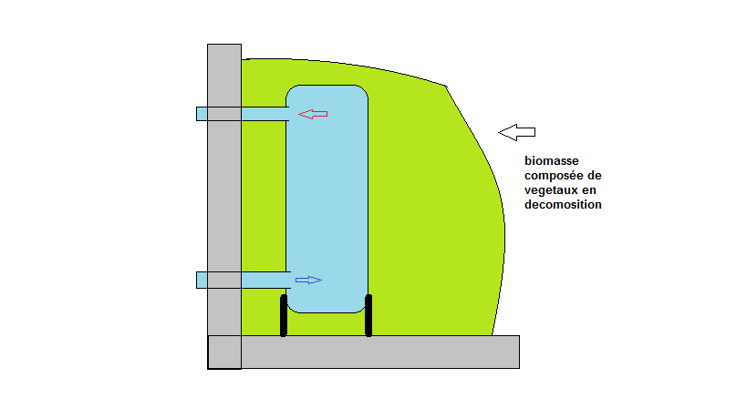
Mettre la chaudiere en place et raccorder au circuit de chauffage avec des vannes d'isolement ( attention mettre une soupape 3 bars en amont)

la chaudière doit être maintenue droite pendant le chargement ( la fixer au sol ou adossée a un mur avec un écart minimum de 50cm du mur) , recouvrir avec 3m3 de déchets végétaux broyés fin ( bois , broussaille, ronces) arroser avec 5 seau d'eau de pluie , laisser trois jours , puis recouvrir de 10cm de terre .
La réaction commence entre 15 a 20 jours et dure plus de 8 semaines, après quoi la température décroit , lorsqu’elle n'est plus que de 30° on peut enlever le mélange qui a composté et l'utiliser tel que ou mélangé a de la terre .
Chaque année vérifier l’état du traitement antirouille , brosser soigneusement et refaire les peintures.

NOTA : on peut mettre en batterie plusieurs chaudières et les faire fonctionner a tour de rôle , il faut dans ce cas stocker au sec les déchets ou les produire au fur et a mesure a l'aide d'un broyeur.

